"Домашние животные и их детеныши"
Цель: Формировать представления о домашних животных, узнавать, называть и различать особенности внешнего вида домашних животных.
Задачи:
Образовательные: Обобщить конкретное представление о домашних животных и их детенышей. Сформировать понятие «Домашние животные», и уметь отличить их от диких животных
Развивающие: Развивать память, мышление, внимание, наблюдательность, воображение.
Речевые: Учить поддерживать беседу о домашних животных, сопровождая эмоциональной речью, рассуждать, высказывать свою точку зрения. развивать устную речь детей, обогащать словарный запас.
Воспитательные: Прививать любовь к животным, заботливо относиться к ним.
Интеграция образовательных областей:
Познавательное развитие – домашние животные и их детеныши, загадки о домашних животных.
Речевое развитие – развитие связной речи детей.
Социально-коммуникативное – дидактическая игра «Кто где живет?»
Художественно-эстетическое – аудиозапись «Угадай, чей голос».
Оборудование:
Демонстрационный материал:
Большой плакат с изображением домашних животных и их детенышей (корова, лошадь, овца, курица, собака, кошка). Маски, макеты или игрушки домашних животных (корова, лошадь, овца, курица, собака, кошка).
Строительный материал: бруски, кубики, арки, мелко нарезанная зеленая бумага, коробочки с зерном, муляж фруктов и овощей. Большой платок для бабушки Арины, письмо от бабушки Арины, кукла Незнайки.
Музыкальное сопровождение: аудиозапись с голосами животных.

Ход занятия:
Организационный момент:
(Входит расстроенный Незнайка)
Незнайка: Ой, а куда это я попал?
Дети: В детский сад.
Незнайка: Как все у вас красиво, просто здорово.
Воспитатель: А почему ты такой грустный? Что-то случилось?
Незнайка: Мне пришло письмо, из-за того, что читать не умею, я не могу прочесть, а от кого оно.
Воспитатель: Ты не расстраивайся Незнайка, мы тебе поможем.
(Читают письмо и, оказывается, его тоже пригласили в гости туда куда и детей.) Незнайка, нас пригласили в гости, но, чтобы узнать, кто приглашает, мы должны отгадать загадку.
Ест траву, жуёт, молчит…
А потом полдня мычит:
- Мне погладите бока –
Дам парного молока! (Корова)
Воспитатель: Ребята, а где живет корова (в деревне)
Мы сегодня вместе с вами отправимся путешествие в деревню к бабушке Арине. На чем мы поедем? (на машине, на газельке, на поезде) Молодцы, ребята, правильно. Сегодня мы с вами поедем в деревню на поезде. (Незнайка, дети и воспитатель едут в деревню)
Детей встречает бабушка Арина. (Воспитатель одевает платок)
Бабушка Арина: Сегодня у коровы день рожденье, она пригласила к себе гостей. Только гости захотели сделать ей сюрприз и спрятались. Поможем корове найти их? Для этого нам нужно отгадать загадки.

Дидактическая игра: «Кто где живет?»
Бабушка Арина: загадывает загадки, используются картинки с изображением домашних животных.
1. Он чужих не пропускает,
Осторожно, покусает!
Или вмиг затеет драку,
Кто же, кто это… (Собака)
- Собака какая? (лохматая, породистая, сторожевая)
- Собака что делает? Как она помогает человеку (гавкает, охраняет двор)
- Ребята, а давайте и мы, как собака, погавкаем. (воспитатель одевает маску собаки на ребенка, который угадал первым загадку. Ребенок в маске показывает движения и звуки издаваемые собакой, остальные дети повторяют (имитация лая и движения собаки).
2. У порога плачет, коготки прячет,
Тихо в комнату войдёт,
Замурлычет, запоёт… (Кошка)
- Кошка какая? (пушистая, ласковая, усатая, маленькая)
- А кошка как помогает людям? (ловит мышей)
- Давайте мы как кошка помяукаем, свернемся клубочком поспим, попьем из блюдца (ребенок который первым отгадал загадку одевает маску кошки и показывает движения кошки (имитация звуков и движения кошки).
3. Закудахтала она: "Я большая птичка!
Поглядите, принесла жёлтое яичко!"
И пошла на улицу
Похвалиться. (Курица)
- А курица какая? (маленькая, с перьями)
- Как же помогает курица? Что она делает (приносит яйца, выводит птенцов)
- Давайте мы с вами будем курочками (воспитатель одевает маску курочки на ребенка (имитация звуков и движения курочки).
4. Ходят модницы за речкой –
кудри белые колечком.
А зимой из их кудряшек
бабушка носочки вяжет (овца)
- Овечка какая? (пушистая, кудрявая. медлительная.)
- Что делает овечка? Как она помогает? (овечка блеет, дает шерсть)
- А тепеть мы как овечки по блеем (одеается маска овцы (имитация звуков и движения овцы).
5. У меня большая грива,
Ушки и копытца.
Прокачу того игриво,
Кто не побоится.
Моя шёрстка гладка,
Кто же я?. (Лошадка)
- Расскажите про лошадку. Какая она? (большая, огромная, быстрая, цирковая)
- Как же помогают лошадки? (помогают возить тяжелые грузы, можно ездить на них)
- Теперь мы превратимся в лошадок и поскачем (одевается маска лошади (имитация звуков и движений лошади).
Бабушка Арина: Вот помогли все вместе корове, гости все за столом. Ребята, посмотрите на всех животных, а как мы можем назвать их одним словом (домашние животные)
- Какие они? (нужные, полезные, добрые, помощники)

Словесная игра: «Кто кем становится»
Жил был маленький щенок
Он подрос, однако,
И теперь он не щенок –
Взрослая… (собака).
Жеребенок с каждым днем
Подрастал и стал… (конем).
Бык могучий великан
В детстве был… (теленком).
Этот важный кот Пушок –
Маленьким…. (котенком).
А вот важный петушок –
Крохотным… (цыпленком).
А из маленьких гусят
Вырастают… (утки).
Специально для ребят,
Тех, кто любит шутки.
Игра: «Угадай, чей голос» (аудиозапись с голосами животных)
Бабушка Арина: Ребята, а что так раскричались наши животные? Чего они хотят (есть, кушать) А что любят кушать (траву, зерно) Правильно, молодцы, ребята, животные любят свежею траву или сено-высушенную траву, также зерно, фрукты и овощи. Давайте мы с вами построим домики и кормушки для них и покормим.
Конструирование: «Ферма»
Дети коллективно строят ферму и обыгрывают ее (дети строят кормушки, сыпят туда зерно, накладывают сено (мелко нарезанная зеленая бумага, фрукты и овощи).
Бабушка Арина: Спасибо вам ребята, что помогли мне на ферме, покормили моих животных. Пора с вами прощаться, до свидания!

Дети вместе с воспитателем и Незнайкой едут домой.
(Незнайка благодарит всех за помощь, и отправляется к себе домой.)

Рефлексия: Кто же приходил к нам? Куда мы ездили? Кто нас встречал? Кто живет у бабушки Арины? Какие они? Где они живут? Что они кушают? Как можно назвать их одним словом? Вам понравилось в гостях у бабушки Арины? Что вам понравилось?

"Домашние животные"

(игры и упражнения на развитие речи)

Цели: развивать общие речевые навыки, интонационную выразительность речи.
Кошки-мышки
Сказала Кошка Мышке:
- Давай с тобой дружить!
И будем этой дружбой
До смерти дорожить.
- Боюсь, - сказала Мышка,
- Что цель твоя близка,
И будет наша дружба
Предельно коротка!
- Ну что ж! - сказала Кошка. -
Могу тебя понять!
Я вижу, что смекалки
У мышек не отнять!
С. Михалков
Игра «Путаница (Кто, где живет?)»
Цели: развивать слуховое внимание, связную речь.
Ход игры. Воспитатель предлагает детям послушать предложение и исправить ошибку. Например:
Кошка живет в конуре. — Кошка живет в доме.
Лошадь живет в свинарнике. — Лошадь живет в конюшне.

Игра «Кто лишний?»
Цели: развивать логическое мышление, учить связному монологическому высказыванию, закреплять обобщающие понятия «дикие животные» и «домашние животные».
Ход игры. Воспитатель выкладывает перед детьми картинки и предлагает найти лишнее животное. Ребёнок выделяет среди животных лишнее и объясняет свой выбор.
Например:
Лиса лишняя, т.к. она — дикое животное, все остальные — домашние.
Ребёнок, ответивший правильно, забирает лишнюю картинку себе. В конце игры воспитатель предлагает детям сосчитать количество слогов в названии лишнего животного на картинке.

Игра «Сосчитай-ка»
Цели: развивать грамматический строй речи, учить согласовывать имена существительные с числительными.
Ход игры. Воспитатель предлагает детям посчитать домашних животных. Игру можно проводить с мячом.
Например: один кот, два кота, три кота, четыре кота, пять котов.

Игра «Отгадай слово»
Цели: совершенствовать фонематические процессы, учить выделять первый и последний звук в слове.
Ход игры. Воспитатель раскладывает на столе картинки с изображением домашних животных и предлагает детям отгадать, какое слово задумано по первому и последнему звуку. Тот ребёнок, который отгадал, получает картинку. В конце игры подсчитывается результат. Например: Первый звук [с], последний — [а] (собака).

Игра «Расставь по загонам»
Цели: совершенствовать навык слогового анализа слов.
Ход игры. Воспитатель помещает на магнитную доску изображения домашних животных и три загона, объясняет, что в первый загон можно «загнать» животных, названия которых состоят из одного слога, во второй загон — из двух слогов, в третий — из трёх слогов. Дети по одному выходят к доске, выбирают животных, чётко произносят их названия по слогам и ставят рисунки в соответствующие «загоны».
Слова: кот, бык, коза, овца, баран, свинья, кролик, корова,
лошадь.

Игра «Праздник у животных»
Цели: уточнять представления детей о том, чем питаются домашние животные, развивать связную речь.
Ход игры. На столе предметные картинки с изображением угощений для разных животных. У детей — изображения этих домашних животных. Дети должны найти угощение для своих животных.
Например:
У меня коза. Для козы сено. Коза жует сено.

Игра «У кого пропал детеныш?»
Цели: развивать зрительное внимание, зрительную память, закреплять названия детёнышей животных.
Ход игры. На доске выставлены картинки с изображениями животных и их детенышей по парам. Затем воспитатель одну картинку убирает. Дети должны догадаться, какой детеныш «потерялся».

Стихи для чтения и заучивания наизусть
КОТЁНОК
Котёнок был такой прекрасный!
Котёнок был такой несчастный!
На лапках он едва стоял
И так смотрел, и так дрожал
От мягких ушек до хвоста...
Он был, конечно, сирота.
Он мне мяукнул: «Выручай!»
Сказала мама: «Не мечтай».
Он промяукал мне: «Спаси!»
Сказала мама: «Не проси».
Он всхлипнул заморгал глазами
И перелез на туфлю к маме.
Вздохнула мама: «Как тут быть?»
Я закричал: «Усыновить!»
В. Лунин
ПОДАРОК
Раскрывается корзинка.
В ней подарок, да какой!
Не игрушка, не картинка –
Пёсик маленький, живой.
Уши мягкие, как тряпки,
Нос — как пуговка звонка,
Неуверенные лапки
Разъезжаются слегка.
Шелковистой тёплой спинкой
Жмётся ласково к ногам...
Не игрушку, не картинку –
Друга подарили нам!
М. Стрёмин
Игра «Кто самый нужный?»
Цели: развивать связную речь, учить связному монологическому высказыванию, активизировать словарь детей по лексической теме «Домашние животные».
Ход игры. Воспитатель предлагает детям дополнить рассказ, постараться объяснить, для чего то или иное животное нужно человеку.
«Однажды на скотном дворе разразился спор. Домашние животные решали, кто из них нужнее человеку.
- Я - самая нужная, - мычала корова, - потому что ...
Нет я, - блеяла овца, - я ...
- А я, - визжала свинья, - ...
- Вы про меня забыли! - заржал конь.
- Без меня человек не сможет ...
- Спорь, не спорь, - вставила собака. - Я всё же нужнее ...»
А как ты думаешь? Кто из животных нужнее?
(Все животные - нужны по-своему.) С. Чешева

Тема: ДОМАШНИЕ ЖИВОТНЫЕ
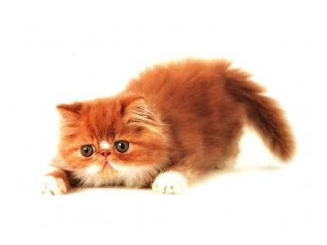
1. Рассмотреть вместе с ребенком картинки. Назвать животных и их детенышей. Рассказать, чем кормят домашних животных, какую пользу они приносят человеку, как он за ними ухаживает. Закрепить в словаре обобщающее понятие «домашние животные».
2. Обрати внимание на отличительные особенности животных. Упражнение: «Что у кого?»: Покажи по картинкам и назови части тела домашних животных.
У коровы — рога,....
У лошади — грива,....
У свиньи — пятачок,....
У собаки — лапы,....

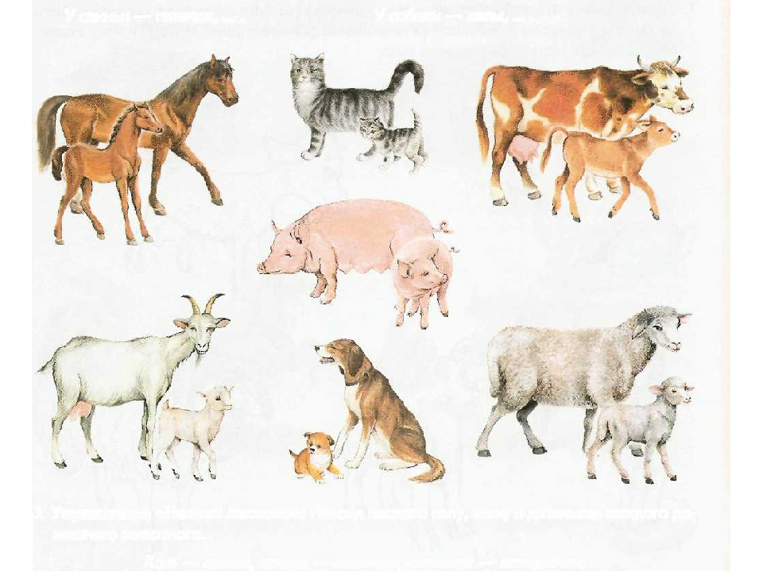

3. Упражнение «Назови ласково»: Назови ласково папу, маму и детеныша каждого домашнего животного.
Кот — котик, кошка — кошечка, котенок — котеночек.
Пес — ..., собака — ..., щенок — ....
Бык — ..., корова — ..., теленок — ....

Козел — ..., коза — ..., козленок — ....
Баран — ..., овца — ..., ягненок — ....

4. Рассказать ребенку, как называются домики, которые человек построил для домашних животных (для коров — коровник, для свиней — свинарник и т.д.).

5. Упражнение «Кто как голос подает?»: Закончи предложения.

Корова — мычит.
Кошка — ....
Собака — ....
Лошадь — ....
Свинья — ....

6. Упражнение «Подбирай, называй, запоминай»: Закончи предложения (подбери и назови как можно больше слов-действий).
Собака (что делает?) — нюхает, рычит, грызет, охраняет...
Лошадь (что делает?) — ....
Свинья (что делает?) — ....

7. Упражнение «Что забыл нарисовать художник?»: Кого нарисовал художник? Чего не хватает у каждого животного? {У кролика не хватает ушей. И т. д.) Помоги художнику. Дорисуй недостающие части тела.

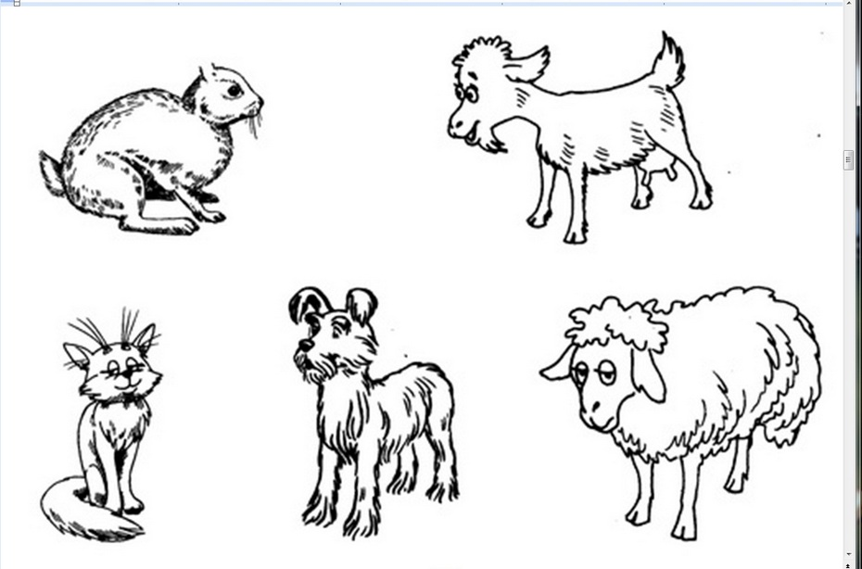

8. Упражнение «Скажи одним словом»: Закончи предложения:
У козы нет рогов. Она безрогая. Ты дорисовал рога, и теперь она рогатая.
У кролика нет ушей. Он .... Ты дорисовал уши, и теперь он ....
У кошки нет хвоста. Она .... Ты дорисовал хвост, и теперь она ....

9. У маленького поросенка праздник. Решили домашние животные поздравить его с днем рождения. Посмотри на картинку. Назови животных, которые пришли к поросенку на праздник. Как называются их домики? Соедини каждое животное с его домиком цветной линией-дорожкой. Как ты думаешь, что подарил каждый из гостей поросенку? (Соедини линиями гостей и их подарки).

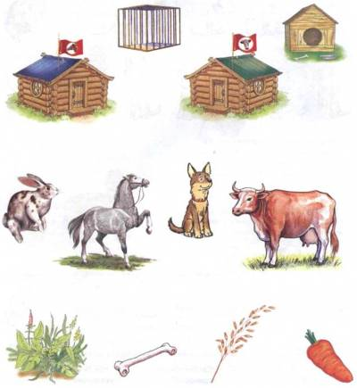

10. Упражнение «Считай и называй»: К поросенку пришло много гостей. Помоги поросенку посчитать (запиши в кружки или обозначь количество точками) и назвать их. (К поросенку пришли четыре кошки. И т.д.)

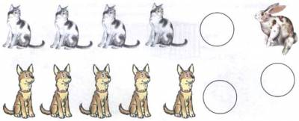

11. Упражнение «Портрет на память»: Решили животные нарисовать портрет поросенка на память. Обведи поросенка по пунктирным линиям.
Раскрась его.

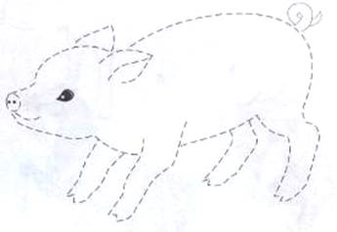

- Упражнение «Расскажи-ка»: Составь рассказы о домашних животных по предложенному плану.

